|  |
| --- |
| khung doiTRƯỜNG CAO ĐẲNG KỸ THUẬT CÔNG NGHỆ NHA TRANG  **KHOA ĐIỆN – ĐIỆN TỬ**  **BỘ MÔN TIN HỌC**  **----------*****---------**    **BÁO CÁO THỰC TẬP TỐT NGHIỆP**  **Ngành: Công Nghệ Thông Tin**  ***Đề tài: Lập Trình Web***  ***ĐƠN VỊ THỰC TẬP: CÔNG TY GIẢI PHÁP PHẦN MỀM DIP MIỀN TRUNG***  **Họ và tên: DƯƠNG TRONG TUẤN**  **Lớp: CTT13CĐ3A**  **Giáo viên hướng dẫn: Trần Ngọc Minh**  ***Khánh Hòa – 2022*** |

**CỘNG HÒA XÃ HỘI CHỦ NGHĨA VIỆT NAM**

**Độc lập – Tự do – Hạnh phúc**

*Nha Trang, ngày ........ tháng ........ năm 2021*

**PHIẾU NHẬN XÉT CỦA CƠ SỞ THỰC TẬP**

Đơn vị: .

Xác nhận sinh viên: ................................................... Ngày sinh: ……………...……….

Lớp: CTT13CĐ3A. Ngành: Công Nghệ Thông Tin Hệ: Cao Đẳng

Khoa: Điện – Điện Tử.

1. Thời gian thực tập:

Từ ngày .......... tháng ......... năm 2021 đến ngày ......... tháng ......... năm 2021 tại Phòng/Bộ phận:

2. Ý thức tổ chức kỷ luật:

3. Tinh thần, thái độ, tác phong, kết quả làm việc:

|  |  |
| --- | --- |
|  | **Xác nhận của cơ sở thực tập**  *(Ký, ghi rõ họ tên, đóng dấu)* |

|  |  |
| --- | --- |
| TRƯỜNG CĐ KTCN NHA TRANG  **KHOA ĐIỆN – ĐIỆN TỬ**  **BỘ MÔN TIN** | **CỘNG HÒA XÃ HỘI CHỦ NGHĨA VIỆT NAM**  **Độc lập – Tự do – Hạnh phúc.** |

**PHIẾU NHẬN XÉT CỦA GIÁO VIÊN HƯỚNG DẪN**

1. Họ và tên SV: ................................................ Lớp: CTT13CĐ3A
2. Đề tài: ........................................................................

3. Nhận xét tổng quan về tinh thần, trách nhiệm của sinh viên trong thời gian thực tập: .....

4. Nhận xét báo cáo thực tập tốt nghiệp: .....

.....

*Khánh Hòa, ngày ...... tháng ....... năm 20....*

**Giáo viên hướng dẫn**

(Ký và ghi rõ họ tên)

|  |  |
| --- | --- |
| TRƯỜNG CĐ KTCN NHA TRANG  **KHOA ĐIỆN – ĐIỆN TỬ** | **CỘNG HÒA XÃ HỘI CHỦ NGHĨA VIỆT NAM**  **Độc lập – Tự do – Hạnh phúc** |

**PHIẾU THEO DÕI THỰC TẬP TỐT NGHIỆP**

Họ và tên sinh viên: …………………….. Ngày sinh: ……………………

Mã SV: CTT13CD3A23 Lớp: CTTCĐ3A Ngành: Công Nghệ Thông Tin

Khoa : Điện-Điện Tử Khóa: 13 Hệ: Cao Đẳng

Đề tài: ……………………...……………………………………………………………

Giảng viên hướng dẫn: **Trần Ngọc Minh**

Tiến độ thực hiện báo cáo thực tập tốt nghiệp như sau:

|  |  |  |  |
| --- | --- | --- | --- |
| Ngày, tháng | Nội dung công việc | Kết quả thực hiện | Xác nhận của giảng viên hướng dẫn |
|  |  |  |  |
|  |  |  |  |
|  |  |  |  |
|  |  |  |  |
|  |  |  |  |
|  |  |  |  |

**BÁO CÁO THỰC TẬP TỐT NGHIỆP**

**MỤC LỤC**

LỜI MỞ ĐẦU ………………………………………………………………………… .6

LỜI CẢM ƠN …………………………………………………………………………. 7

CHƯƠNG I: GIỚI THIỆU CÔNG TY THỰC TẬP ………………………………….. 8

CHƯƠNG II: NỘI DUNG THỰC TẬP ……………………………………………… 12

CHƯƠNG III: DỰ ÁN THỰC TẬP ………………………………………………….. 19

CHƯƠNG IV: KẾT LUẬN …………………………………………………………... 34

**LỜI MỞ ĐẦU**

Công nghệ thông tin trong giai đoạn hiện nay đang phát triển như vũ báo ở mọi lĩnh vực hoạt động khắp nơi trên thế giới. Điều xảy ra trong vòng vài năm qua ở Việt Nam là sự đầu tư ô ạt vào công nghệ. Tin học đã và đang là một trong các vấn đề không thể thiếu đối với bất kỳ công ty nào. Đặc biệt tin học ngày càng giữ vai trò quan trọng trong vấn đề quản lý tại các tổ chức nhất là tại các lĩnh vực thu thập thông tin. Tuy ngành công nghệ thông tin ở nước ta mới chỉ phát triển trong vài năm trở lại đây và đang từng bước phát triển nhưng những bước phát triển đó đã cho thấy tiềm năng lớn lao trong lĩnh vực công nghệ thông tin ở nước ta, trong đó phát triển hệ thống thông tin đang là thế mạnh của đất nước. Hệ thống thông tin giúp công việc quản lý dễ dàng hơn, nâng cao hiệu quả sản xuất, tiết kiệm được lượng lớn thời gian và công sức. Qua thời gian tìm hiểu thực tế để xác định đề tài thực tập, em nhận thấy hệ thống thông tin quản lý tài sản cố định ở các công ty là một trong những vấn đề rất quan trọng trong việc quản lý công ty đó. Bởi tài sản cố định là thành phần không thể thiếu để công ty có thể hoạt động và phát triển

**LỜI CẢM ƠN**

Sau vài tuần thực tập ngắn ngủi là cơ hội cho em tổng hợp và hệ thống hóa lại những kiến thức đã học, đồng thời kết hợp với thực tế để nâng cao kiến thức chuyên môn. Tuy chỉ có ít thời gian ngắn thực tập, nhưng qua quá trình thực tập, em đã được mở rộng tầm nhìn và tiếp thu rất nhiều kiến thức thực tế. Từ đó em nhận thấy, việc cọ sát thực tế là vô cùng quan trọng – nó giúp sinh viên xây dựng nền tảng lý thuyết được học ở trường vững chắc hơn. Trong quá trình thực tập, từ chỗ còn bở ngỡ cho đến thiếu kinh nghiệm, em đã gặp phải rất nhiều khó khăn nhưng với sự giúp đỡ tận tình của thầy Trần Ngọc Minh và sự nhiệt tình của các anh chị trong Công Ty Giải Pháp Phần Mềm Dip Miền Trung đã giúp em có được những kinh nghiệm quý báu để hoàn thành tốt kì thực tập này cũng như viết lên bài báo cáo cuối kỳ. Em xin chân thành cám ơn.

Lời cám ơn đầu tiên em xin gửi đến ban lãnh đạo cùng các phòng ban, các anh chị trong Công Ty Giải Pháp Phần Mềm Dip Miền Trung– đơn vị đã tiếp nhận và nhiệt tình tạo mọi điều kiện thuận lợi cho em tiếp cận thực tế sản xuất và nắm bắt quy trình công nghệ.

Em cũng xin gửi lời cám ơn chân thành đến Ban giám hiệu trường Cao Đẳng Kỹ Thuật Công Nghệ Thông Tin, thầy cô khoa Điện – Điện Tử đã tận tâm giảng dạy và truyền đạt những kiến thức, kinh nghiệm quý báu cho em. Đặc biệt, em xin cán ơn thầy Trần Ngọc Minh , người đã tận tình hướng dẫn em hoàn thành bài báo cáo này.

Vì thời gian và kiến thức còn hạn hẹp nên bài báo cáo không thể tránh khỏi những thiếu sót, rất mong sự góp ý của Công Ty, thầy cô và các bạn, để em rút kinh nghiệm và hoàn thành tốt hơn. Em xin chân thành cám ơn.

# CHƯƠNG I: GIỚI THIỆU VỀ CÔNG TY THỰC TẬP

Tổng quan về Công ty cổ phần giải pháp công nghệ DIP Miền Trung

1. Khái quát về Công ty cổ phần giải pháp công nghệ DIP Miền Trung

Tên Công ty: Công ty cổ phần giải pháp công nghệ DIP Miền Trung

Địa chỉ: Ô 7, Tầng 9, tòa nhà VCN Tower, Khu đô thị VCN Phước Hải, đường Tố Hữu, phường Phước Hải, tp Nha Trang, tỉnh Khánh Hòa.

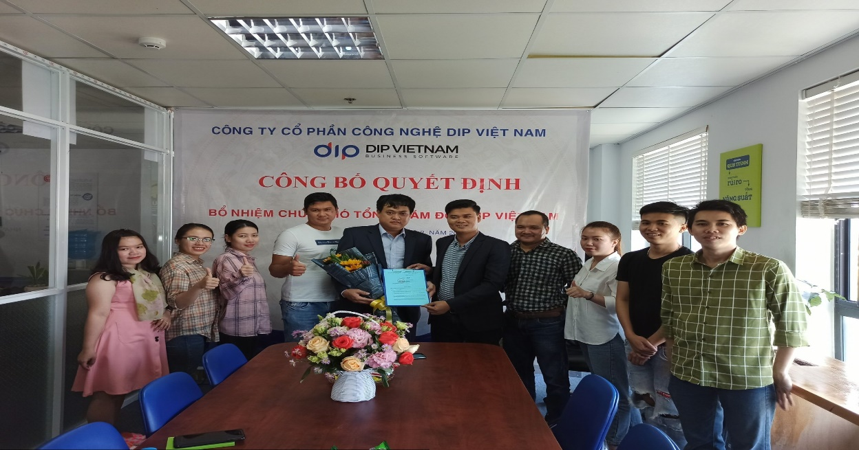

Công ty cổ phần giải pháp công nghệ DIP Miền Trung (DIP Miền Trung), lấy công nghệ làm nền tảng cốt lõi, xây dựng, phát triển và triển khai các hệ thống phần mềm về công nghệ thông tin vào quản lý kinh doanh, sản xuất nhằm nâng cao hiệu quả điều hành, quản lý cho các doanh nghiệp, tổ chức kinh doanh – xã hội

“Điểm dừng của sự lựa chọn”, là mục tiêu và phương châm làm việc với những nỗ lực không ngừng của toàn thể các cấp nhân viên DIP Vietnam để mang lại cho khách hàng của mình một quyết định lựa chọn tốt nhất, tạo nên những bứt phá mới và thành công cho các doanh nghiệp với tinh thần làm việc trách nhiệm cao nhất của đội ngũ nhân viên DIP Vietnam.

1. **Lịch sử hình thành**

DIP Miền Trung chính thức thành lập từ năm 2017, là một trong những chi nhánh của Công ty cổ phần công nghệ DIP Việt Nam – chính thức thành lập từ năm 2002. Nhằm mang đến giá trị tốt đẹp cho khách hàng, bằng việc xây dựng các giải pháp phần mềm quản lý kinh doanh, vận hành doanh nghiệp. DIP Miền Trung mong muốn mang đến sản phẩm thực, giá trị thực, đảm bảo đem lại lợi ích cho khách hàng, cũng như góp phần xây dựng nền kinh tế vững mạnh.

1. **Tình hình phát triển**

Chiến lược phù hợp, tầm nhìn đúng đắn, cùng sự nổ lực của toàn thể nhân viên, DIP Vietnam đã khẳng định được tên tuổi và vị thế của mình trên thị trường công nghệ nói riêng và thị trường kinh tế nói chung. Trong tiến trình hình thành và phát triển của mình, DIP Vietnam đã không ngừng nổ lực để trở thành một công ty chuyên cung cấp giải pháp phần mềm kinh doanh, vận hành quản trị doanh nghiệp tốt nhất. Thành công của DIP Vietnam ngày hôm nay chính là niềm tin tuyệt đối cũng như những bước tăng trưởng bền vững của đối tác, khách hàng qua từng giai đoạn.

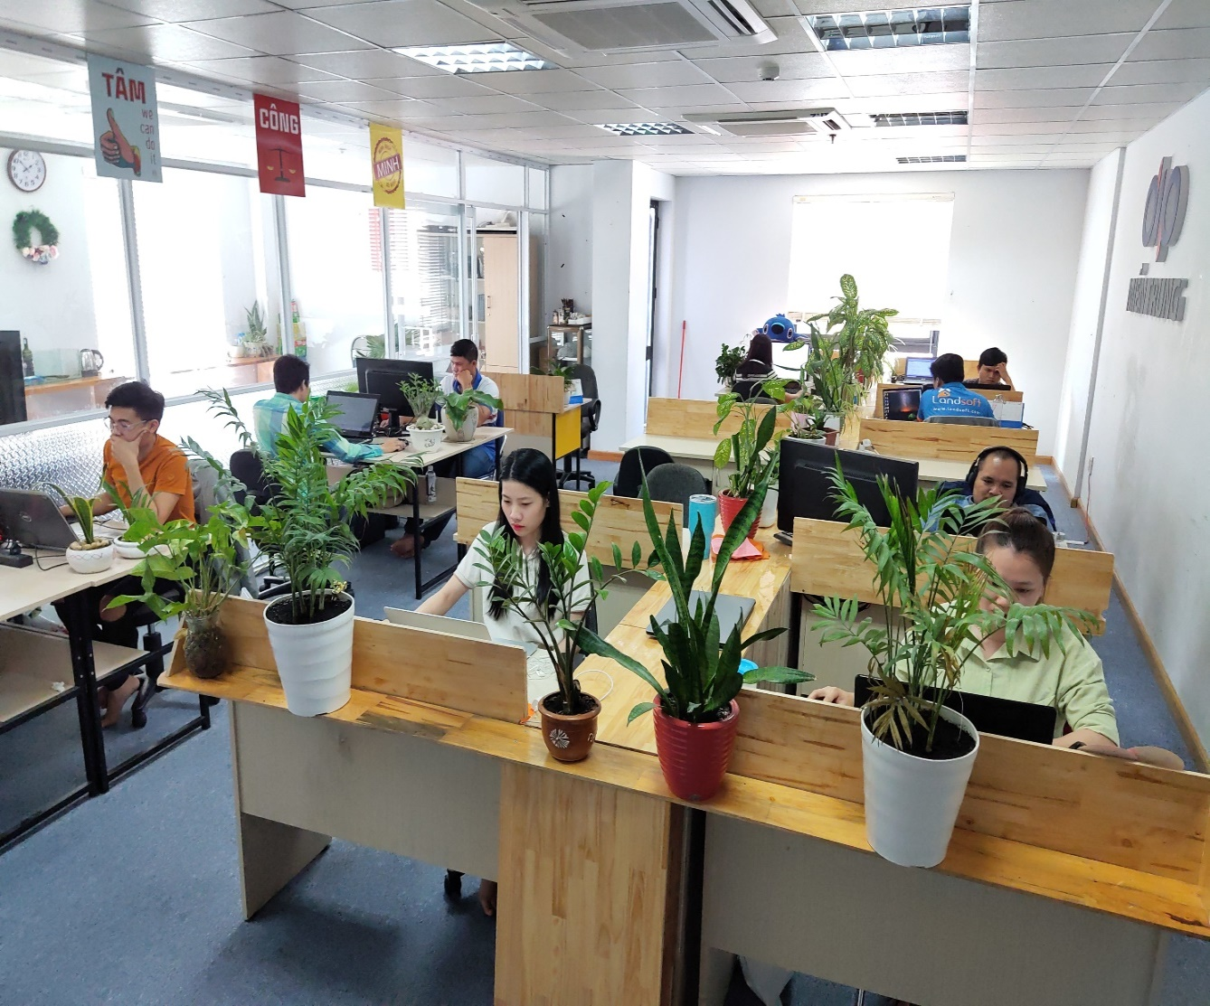

Đáp ứng nhu cầu tăng trưởng và mở rộng, DIP Vietnam đặt trụ sở chính tại TP. Hồ Chí Minh và 2 chi nhánh tại Hà Nội và Nha Trang cùng với hơn 100 chuyên viên hoạt động chuyên nghiệp, hiệu quả, nhằm mang đến những giá trị tốt đẹp nhất cho khách hàng. Bằng việc xây dựng các giải pháp phần mềm quản lý kinh doanh, vận hành doanh nghiệp, DIP Vietnam mong muốn mang đến những sản phẩm thực, giá trị thực sự, đảm bảo đem lại lợi ích cho khách hàng cũng như góp phần xây dựng nền kinh tế chuyên nghiệp, vững mạnh

1. **Sơ đồ tổ chức**

Cơ cấu tổ chức bao gồm:

Hội đồng quản trị, Giám đốc kỹ thuật, Phòng hành chính nhân sự, Phòng kế toán, Trưởng dự án kỹ thuật.

Sơ đồ cơ cấu tổ chức:

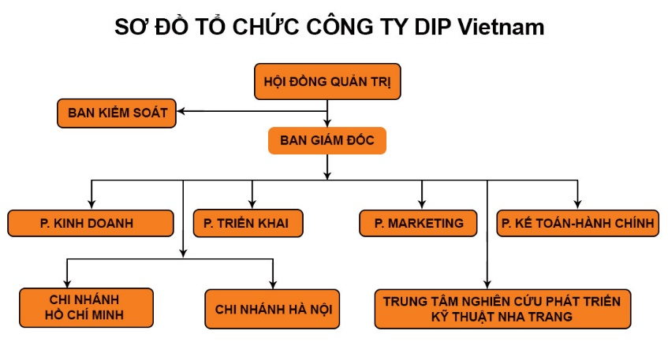

Hình 1. 1 Sơ đồ cơ cấu tổ chức Công ty

1. **Hướng phát triển trong tương lai**

Triết lý kinh doanh đúng đắn, luôn hướng tới lợi ích của khách hàng cũng những nỗ lực không ngừng nghỉ của toàn thể nhân viên, DIP Miền Trung đã và đang đem đến cho thị trường những sản phẩm mang lại giá trị vượt trội, và là đơn vị đồng hành cùng doanh nghiệp đi đến sự tăng trưởng và phát triển bền vững.

1. Cơ sở hạ tầng Công ty

DIP Miền Trung, với đội ngũ nhân viên trẻ trung, nhiệt huyết, giỏi về chuyên môn, cùng với đó là những lãnh đạo kỳ cựu giàu kinh nghiệm, tận tình với công việc.

Công ty trang bị đầy đủ các trang thiết bị cần thiết phục vụ cho các hoạt động của tất cả nhân viên, bàn làm việc cá nhân cho từng nhân viên, các thiết bị công nghệ chất lượng phục vụ cho từng mục đích khác nhau.

Về không gian Công ty, xây dựng phòng họp riêng biệt, bàn sinh hoạt chung, trang trí nhiều cây xanh giúp điều hòa không khí, giảm căng thẳng.

# CHƯƠNG II: NỘI DUNG THỰC TẬP

# I. Trang web là gì?

# Đó là một trang cụ thể nào đó của website, trong tiếng anh gọi là “web page” hoặc ngắn gọn hơn chỉ là “pages”. Đây là một tài liệu được hiển thị trực tiếp trên trình duyệt như Firefox, Google Chrome, Opera, Microsoft Internet Explorer hay Edge, hoặc Safari.

# Một website gồm 1 hoặc nhiều trang web như vậy.

# Tuy nhiên, thực tế thì chúng ta thỉnh thoảng vẫn gọi nhầm là trang web khi muốn đề cập đến website. Kiểu như “trang web của bên bạn thế nào”, “công ty bạn có trang web không?”...

# Cơ bản chúng ta đều hiểu, nhưng nếu bắt lỗi câu chữ, thì như vậy là chưa chính xác lắm.

# II.Cấu tạo và hoạt động của website:

# Một website gồm nhiều webpage (trang con) như đã đề cập phía trên. Đó là các tập tin dạng html hoặc xhtml, được lưu trữ tại một máy tính có chức năng là máy chủ (web server). Thông tin trên đó có nhiều dạng: văn bản, âm thanh, hình ảnh, video...

# Các máy tính ở các nơi khác nhau (gọi là máy trạm) sử dụng ứng dụng gọi là trình duyệt web, thông qua đường truyền internet để lấy tập tin nêu trên từ máy chủ về hiển thị lên cho người dùng có thể đọc được.

# Những gì bạn đang xem chính là 1 trang webpage, hiển thị trên máy tính hoặc điện thoại của bạn thông qua trình duyệt như Chrome, Firefox, Safari, hay Cốc Cốc…

# Để website hoạt động được trên môi trường internet, cần có các thành phần chính:

# 1. Source Code (mã nguồn): phần mềm website do các lập trình viên thiết kế xây dựng. Phần này giống như bản thiết kế, vật liệu xây dựng, trang thiết bị nội ngoại thất của ngôi nhà vậy.

# View Page Source | See and download HTML of any website

# *( ảnh minh họa )*

# 2. Web hosting (Lưu trữ web): dùng để lưu trữ mã nguồn. Thành phần này tương tự như mảnh đất để bạn có thể xây dựng ngôi nhà.

# Shared Hosting là gì? Giới thiệu tổng quan về Shared Host

# ( ảnh minh họa )

# 3.Tên miền (domain): là địa chỉ của website để các máy tính ở các nơi trỏ tới khi muốn truy cập vào website. Tên miền có vai trò giống như địa chỉ ngôi nhà, dựa vào đó thì người khác mới có thể tìm tới thăm nhà bạn được. Có thể bao gồm *tên miền phụ (subdomain)*

# 

# ( ảnh minh họa )

# III. Các thành phần cơ bản cần có trên giao diện web:

# 1.1. Các thành phần cơ bản cần có trên giao diện web:

# Để hoàn thiện được một website chuyên nghiệp, doanh nghiệp ( chủ sở hữu web) cũng cần có những kiến thức cơ bản về các thành phần cơ bản cần có trên giao diện web. Bởi doanh nghiệp chính là người chủ sở hữu và vận hành trang web sau này và cũng sẽ dễ dàng truyền đạt với người thiết kế web những thành phần trên giao diện mình muốn chỉnh sửa. Nếu bạn đang muốn thiết kế website cho doanh nghiệp của mình thì hãy đọc ngay bài viết này để nắm bắt các thành phần cơ bản cần có trên trang web.

# Dưới đây là hình ảnh trực quan để cho thấy cấu trúc giao diện web cơ bản trông như thế nào.

# 

# 1.2. Tìm hiểu chi tiết các thành phần cơ bản trên giao diện web

# Giao diện website tác động tới gần 95% ấn tượng đầu tiên của khách truy cập về doanh nghiệp của bạn. Đó là lý do tại sao việc tìm hiểu các thành phần cơ bản cần có trên giao diện web của bạn lại cần thiết hơn bao giờ hết. Trong thiết kế giao diện web hiện nay đã có những thay đổi lớn về tiêu chuẩn thiết kế, phong cách thiết kế, cách bố trí layout...để phù hợp với mục đích của website cũng như tương thích với các loại thiết bị, thân thiện với người dùng và các công cụ tìm kiếm v.v.

# Tìm hiểu chi tiết các thành phần cơ bản trên giao diện web

# *(Ảnh minh họa)*

# Tuy nhiên, các thành phần cơ bản của một giao diện web không thể thiếu đó chính là: thanh trên cùng, tiêu đề, thanh bên, khu vực nội dung, chân trang và thanh dưới cùng.

# Thanh trên cùng (Top-bar):

# là một khu vực mà thông báo đặc biệt có thể được hiển thị cho khách truy cập như một thông tin nếu có một sự kiện cụ thể xảy ra. Mục đích của thanh trên cùng là cung cấp thông điệp phù hợp vào đúng thời điểm, trong trường hợp thanh trên cùng có thể chuyển hướng khách truy cập đến một chương trình giảm giá đang diễn ra hoặc sản phẩm mới ra mắt. Nó thường được sử dụng để hiển thị:

# Thông tin liên hệ của cửa hàng, vị trí

# Nút đăng ký / đăng nhập đơn giản.

# Giỏ hàng

# Hộp tìm kiếm (search box)

# Tiêu đề (Header):

# Header là một thành phần quan trọng của một trang web vì nó là thứ đầu tiên mà khách truy cập sẽ nhìn thấy trước khi cuộn qua trang web. Vai trò của tiêu đề là cung cấp những thông tin cốt lõi nhất về sản phẩm/dịch vụ của trang để khách hàng tiếp cận và nắm bắt thông tin nhanh nhất. Tiêu đề được dùng để thể hiện các hình ảnh, văn bản, điều hướng, hình ảnh phổ biến, vv ở đầu trang WEB.

# Logo

# Chức năng điều hướng (Menu)

# Biểu ngữ (banner), slide ( hình ảnh/video)

# Văn bản giới thiệu

# Top bar và header trên giao diện web

# *( Ảnh minh họa )*

# Thanh bên (Side bar)

# Side bar được sử dụng để thêm thông tin bổ sung vào trang web khác ngoài tiêu đề và nội dung của trang web. Thông tin được đặt trong thanh bên như sau:

# Thanh tìm kiếm

# Danh sách tiêu đề bài viết mới

# Mục lục bài viết

# Lịch

# Quảng cáo banner

# tag cloud

# Thay đổi đăng nhập

# Giỏ hàng

# bình luận

# RSS

# Video

# Lưu trữ

# Phần thân (Content area):

# Các mục nội dung của trang web là phần quan trọng đối với mỗi một website. Phần này cần phải được trình bày dễ nhìn, đẹp mắt kèm thông tin hay chắc chắn sẽ thu hút được khách hàng ở lại website của bạn lâu hơn.

# Đây là phần nội dung chính cung cấp các thông tin sản phẩm, dịch vụ hay các bài viết chia sẻ dạng blog trên website. Thông thường website sẽ có hệ thống quản lý nội dung web hay còn gọi là CMS để bạn có thể nhập nội dung, chỉnh sửa và đăng tải lên.

# Điều quan trọng nhất trong việc thiết kế phần thân là khả năng đọc của văn bản. Bạn phải thiết lập phông chữ phù hợp, kích thước phông chữ, và tiêu đề.

# Khu vực nội dung trên giao diện website

# *( Ảnh minh họa )*

# Chân trang (Footer):

# Khu vực chân trang xuất hiện sau khu vực nội dung và cung cấp tóm tắt tổng quan về trang web. Phần này thường hiển thị các thành phần như:

# Thông tin liên hệ: Địa chỉ, Map

# Menu

# Các link liên kết MXH

# Thông tin bản quyền website

# Thanh dưới cùng (Bottom bar)

# Thanh dưới cùng được sử dụng để hiển thị thông tin trang web, chẳng hạn như tên máy chủ lưu trữ, tên chủ đề, tên tác giả chủ đề, tên trang web. Menu điều hướng có thể được chèn vào thanh dưới cùng. Thông thường, nó được sử dụng để hiển thị thông tin bản quyền hoặc danh tính trang web ít quan trọng hơn nhưng có thể xem trong một khu vực nhỏ mà không bị phân tâm.

# Footer và Bottom bar trên giao diện website

# *( Ảnh minh họa )*

# Giờ thì bạn đã biết có các thành phần cơ bản nào trên giao diện web rồi chứ? Mong rằng, bài viết này sẽ giúp bạn có thêm kiến thức để thiết kế ra được những giao diện web phù hợp nhất với nhu cầu và mục đích của mình. Nếu bạn cần tư vấn thêm về thiết kế giao diện website đẹp, ấn tượng, hãy liên hệ với Tất Thành ngay nhé. Các mẫu giao diện website luôn được Thành thiết kế một cách kỹ lưỡng, giúp bạn nhanh chóng có được một website chuyên nghiệp, hiệu quả với tính thẩm mỹ cao.

# CHƯƠNG III: DỰ ÁN THỰC TẬP

# Tên dự án 1: Sửa giao diện Website “Cổng thông tin giao tiếp khách hàng DIP MIỀN TRUNG”

# I. Giới thiệu dự án:

# Là website hỗ trợ, quản lí hóa đơn, công nợ, thống kê chỉ số tiêu thụ điện, nước, số lượng xe và nhận phản hồi, phản ánh từ khách hàng

# II. Công nghệ được dùng:

# Ngôn ngữ: HTML, CSS, JAVASCRIP và 1 số Framework hỗ trợ khác

# III. Các mục trong Website

# 1. Trang chủ (Home page):

Trang chủ hay còn gọi là “Home page” là một trang như các trang khác nhưng là trang đầu tiên mà người dùng nhìn thấy khi truy cập vào một website

**Gồm có 3 phần chính:** Header, Content và Footer với màu chủ đạo là màu xanh

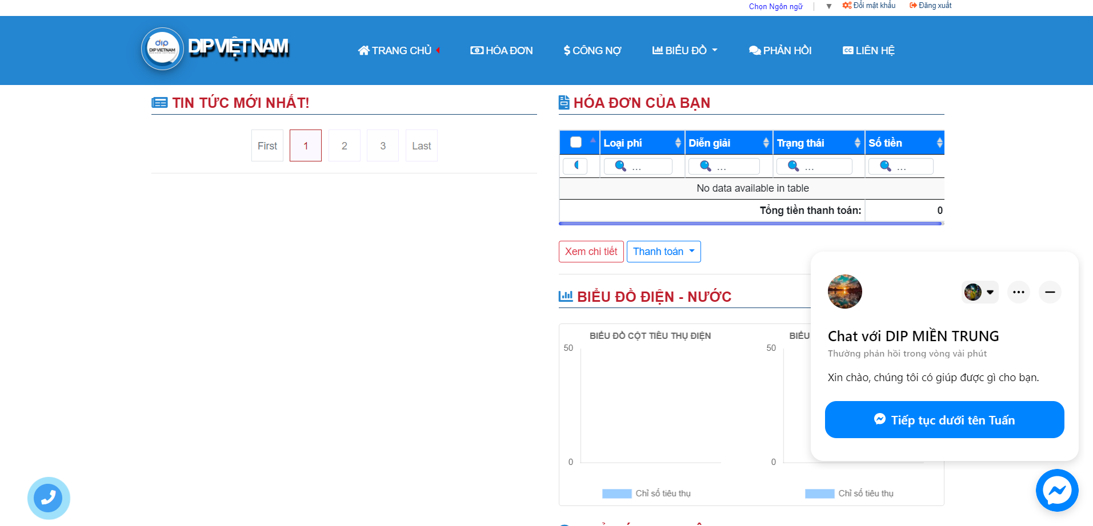

# *( Trang chủ trước khi sửa )*

# 

# *( Trang chủ sau khi sửa )*

# a. Phần Header:

# Là phần chứa thanh menu điều hướng của website để người dùng có thể bấm chuyển trang qua danh mục khác của web

# Gồm có:

# Trang chủ

# Hóa đơn

# Công nợ

# Biểu đồ (chỉ số tiêu thụ điện, chỉ số tiêu thụ nước, thống kê số lượng xe)

# Phản hồi

# Liên hệ

# Account (Ngôn ngữ, cài đặt, đăng nhập đăng xuất)

# 

# b. Phần Content:

# Là phần chứa tất cả nội dung Website

# Gồm có:

# Tin tức liên quan:

# Để cung cấp thông tin liên quan đến công ty cho khách hàng được cập nhật thay đổi thường xuyên

# Bảng thông kê hóa đơn khách hàng:

# Để thông kê các loại phí, tiền mà khách hàng cần thanh toán

# Biểu đồ điện nước:

# 

# 

# Liệt kê mức tiêu thụ điện nước theo từng tháng trong năm, được thể hiện dưới dạng cột giúp khách hàng có thể dễ dàng tham khảo

# Phản ánh cư dân:

# 

# Khách hàng có thể nêu ý kiến phản ánh, kèm theo hình ảnh tại đây

# c. Phần Footer:

# 

# Phần chứa các thông tin địa chỉ, số điện thoại, email, các mạng xã hội của công ty

# Trang hóa đơn:

# 

# *( Trang hóa đơn trước khi sửa )*

# 

# *( Trang hóa đơn sau khi sửa )*

# Trang này thông kê tính toán chi tiết hóa đơn khách hàng theo tháng

# Bao gồm:

# + Chi tiết tổng hóa đơn phát sinh

# + Chi tiết tổng hóa đơn đã thanh toán

# + Chi tiết tổng hóa đơn chưa thanh toán

# Trang hóa đơn:

# 

*( Trang trước khi sửa )*

# 

*( Trang sau khi sửa )*

# Trang này thông kê tính toán chi tiết Công nợ khách hàng theo tháng

# Bao gồm:

# + Chi tiết nợ đầu vào

# + Chi tiết phát sinh

# + Chi tiết đã thu

# + Chi tiết Công nợ

# Trang chỉ số tiêu thụ điện:

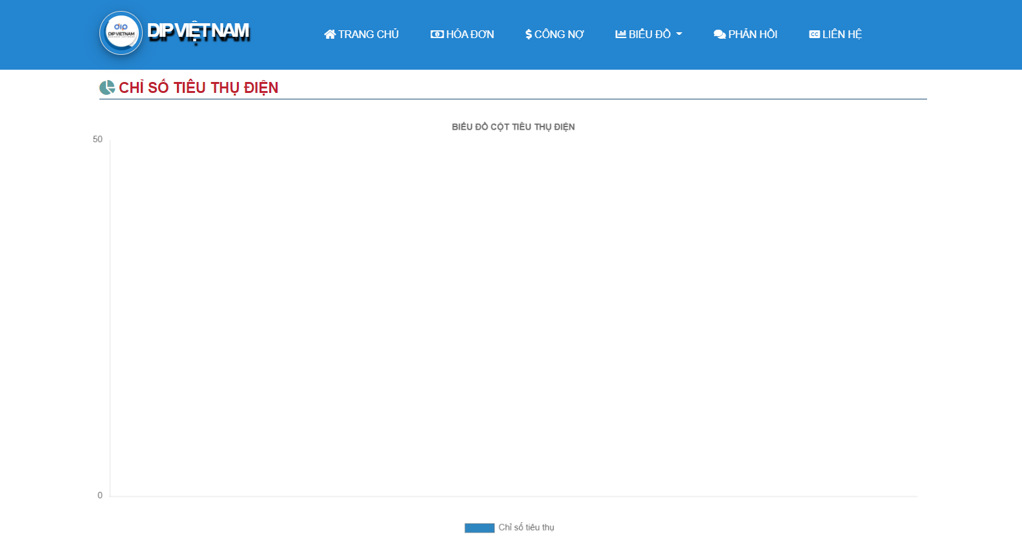

*( Trang trước khi sửa )*

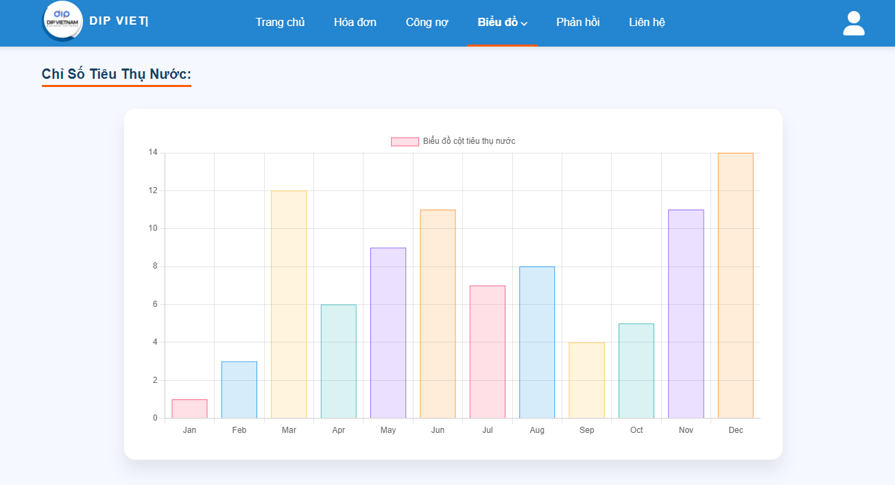

*( Trang sau khi sửa )*

# Trang phản hồi khách hàng:

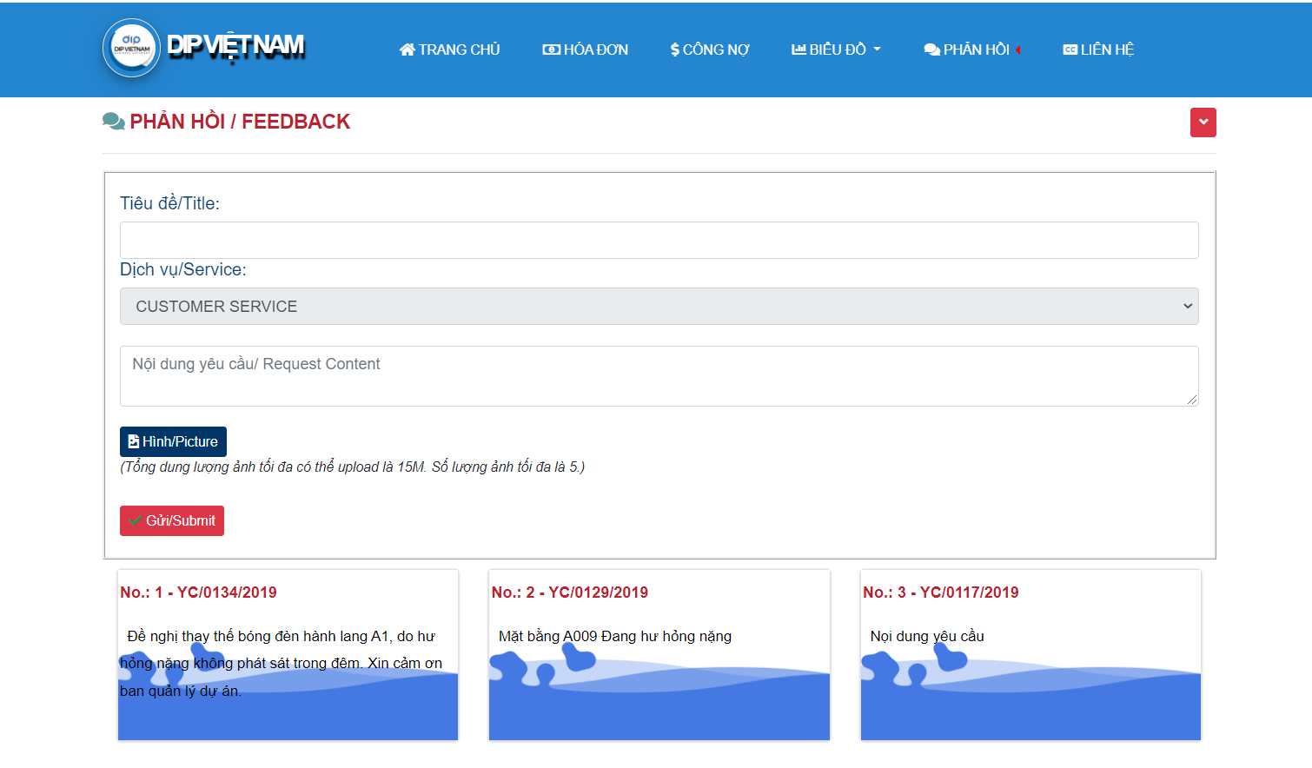

*( Trang trước khi sửa )*

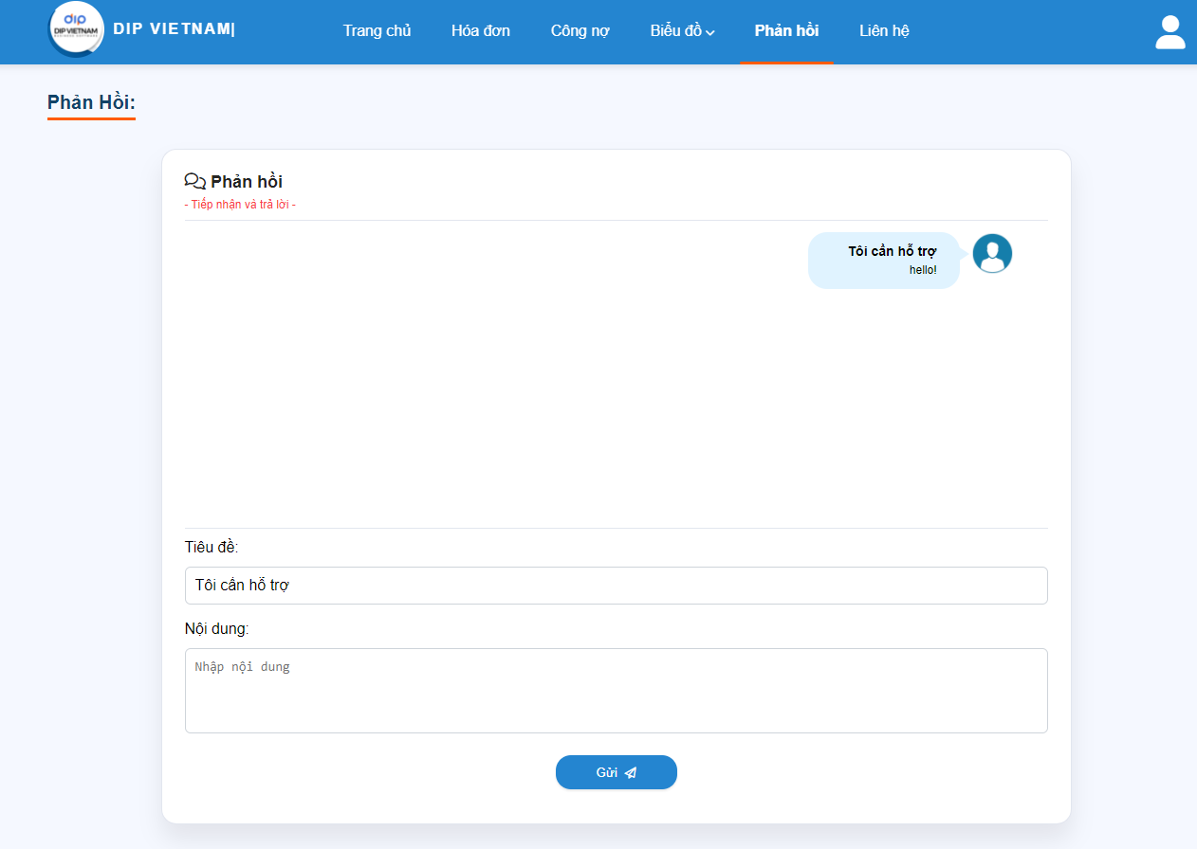

*( Trang sau khi sửa )*

Trang tiếp nhận và phản hồi, trả lời những thắc mắc và tương tác với khách hàng

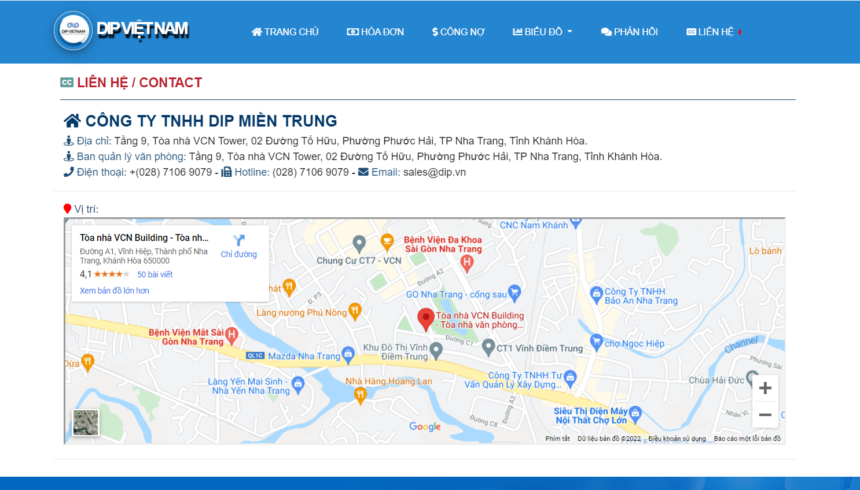

*( Trang trước khi sửa )*

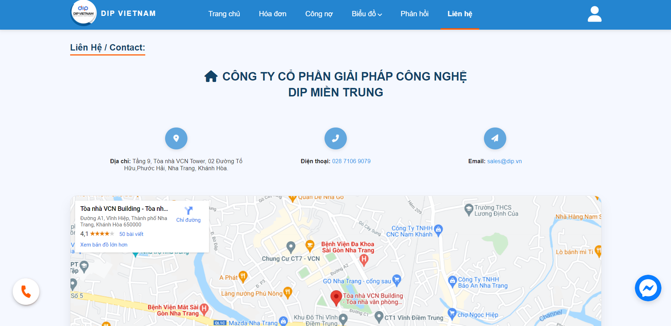

*( Trang sau khi sửa )*

**IV. Những kiến thức học được sau khi hoàn thành dự án:**

* Biết sử dụng những Framework hỗ trợ để làm
* Biết Call API
* Nâng cao thêm kỹ năng code giao diện

# Tên dự án 2: cắt layout website “Đăng ký gian hàng Co.opmart” từ bản design Figma

# I. Giới thiệu dự án:

# Là website đăng ký gian hàng của Co.opmart

# II. Công nghệ được dùng:

# Ngôn ngữ: HTML, CSS, JAVASCRIP và 1 số Framework hỗ trợ khác

# III. Sơ lược layout từ bản design figma:

# 

# *( layout từ design figma)*

# III. Các mục trong Website:

# 1. Trang login:

# Đây là trang đăng nhập tài khoản đề chúng ta có thể vào đăng ký gian hàng Co.opmart

# 

# *(Trang login)*

# Layout đơn giản, với tone màu background là xanh đậm và các màu hồng cho các nút button

# Trang login gồm 2 ô input là ô nhập tên tài khoản và ô nhập khẩu để có thể đăng nhập vào trang chủ của Website

# 2. Trang registration:

# Nếu chúng ta chưa có tài khoản. hãy bấm vào trang này để có thể đăng ký 1 tài khoản

# 

# *(Trang registration)*

# Cũng giống với trang login. Trang này cũng có tone màu background là xanh biển đậm và màu hồng

# Trang đăng ký bao gồm 5 ô input đó là: họ tên, tài khoản, email, mật khẩu và xác nhận lại mật khẩu

# 

# *( form reg )*

# Trang đang ký có tính năng validate. Khi người dùng nhập đủ thông tin thì tài khoản mới được đăng ký thành công. Và khi đăng ký thành công thì ta sẽ nhận được thông báo như hình bên dưới

# 

# *(thông báo khi đăng ký thành công)*

# 2. Trang đăng ký thẩm định:

# 

*(Ảnh giao diện trang)*

Bố cục trang được design đơn giản, sạch sẽ không rườm rà giúp khách hàng dễ sử dụng

**a. Header:**



*(header)*

Header gồm:

+ Logo

+Menu: Hồ sơ khách hàng, Đăng ký hồ sơ thẩm định, Account

**b. Container:**

+ Chọn ngành nghề: là danh sách gồm các ngành nghề mà khách hàng muốn đăng ký

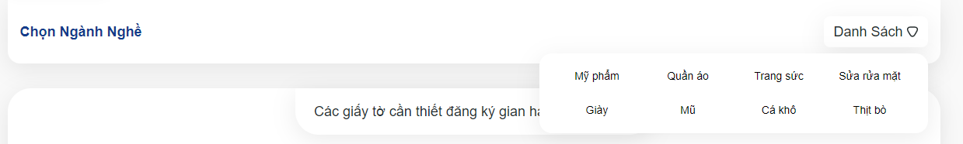

+ Gửi các giấy tờ tùy thần cần thiết để có thể đăng ký gian hàng:

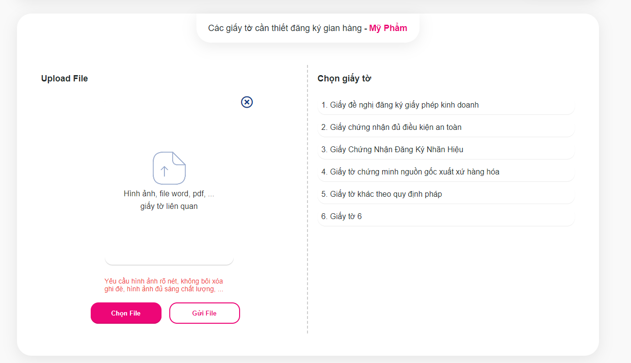

Gồm 2 phần: phần upload ảnh và danh sách liệt kê các giấy tờ mà khách hàng cần phải gửi

# 2. Trang hồ sơ khách hàng:

# 

*(Ảnh giao diện trang)*

# Cũng giống như trang Đăng ký hồ sơ thẩm định. Trang này là nơi lưu các giấy tờ tùy thân mà khách hàng đã gửi lên ở bên trang Đăng ký hồ sơ thẩm định

**CHƯƠNG IV: KẾT LUẬN**

Qua thời gian thực tập tại Công ty cổ phần giải pháp công nghệ DIP Miền Trung với việc tiếp xúc nhiều với các ngôn ngữ lập trình mới và học hỏi thêm nhiều kiến thức.

Được sự hướng dẫn nhiệt tình của các anh chị trong công ty, sau khi hoàn thành thời gian thực tập giúp em nắm bắt được các kết quả và rút ra nhiều kinh nghiệm cho bản thân . Củng cố được kiến thức.

Qua quá trình thực tập giúp em nắm bắt được nhiều kiến thức về lập trình.

Điều này sẽ giúp em có thêm kinh nghiệm chuyên ngành, hình thành các kinh nghiệm trong thực tế và tác phong làm việc. Kiến thức nền tảng ở trường sẽ giúp em nắm chắc được các kỹ năng lập trình tư duy ra sao, cũng như là dễ dàng tiếp cận và làm quen với các dự án.

Trong quá trình thực hiện báo cáo thực tập không thể tránh khỏi những thiếu sót do kiến thức của em còn hạn chế. Em rất mong nhận được sự đóng góp ý kiến của các thầy cô và các bạn để em có thêm kinh nghiệm và hoàn thiện hơn.